**Дети с ограниченными возможностями здоровья в условиях общеобразовательной школы**

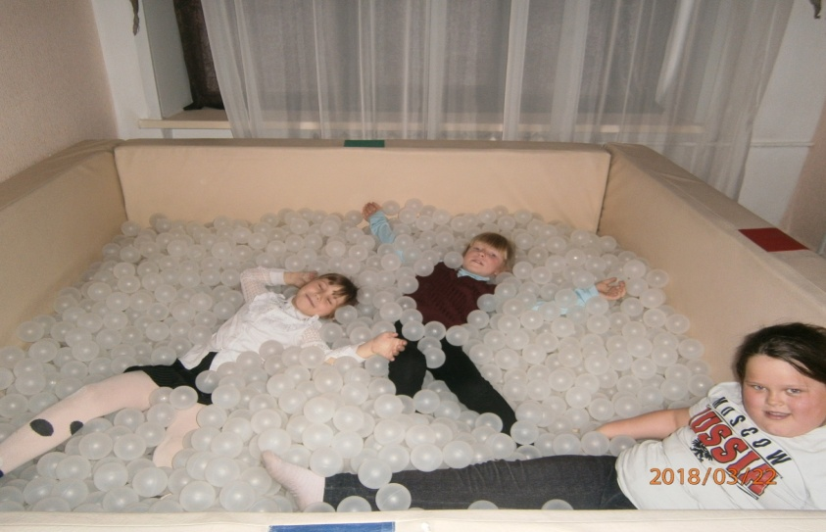

Проблема обучения детей с ограниченными возможностями здоровья в условиях общеобразовательной школы является актуальной в современном школьном образовании.

Каждый ребенок - особенный, это бесспорно. И всё же есть дети, о которых говорят «особенный» не для того, чтобы подчеркнуть уникальность его способностей, а для того, чтобы обозначить отличающие его особые потребности.

Дети с ограниченными возможностями здоровья – это дети с разными нарушениями развития: нарушение слуха, зрения, речи, опорно-двигательного аппарата, интеллекта, с выраженными расстройствами эмоционально-волевой сферы, с задержкой и комплексными нарушениями развития. В Конституции РФ и Законе «Об образовании» сказано, что дети с проблемами в развитии имеют равные со всеми права на образование. Так в школу вошло инклюзивное образование.

Инклюзивное образование – это процесс совместного воспитания и обучения лиц с ОВЗ и нормально развивающихся сверстников. Детям с особенностями развития сегодня вовсе не обязательно обучаться в специальных учреждениях, напротив, получить более качественное образование и лучше адаптироваться к жизни они смогут в обычной школе. Здоровым же детям это позволит развить толерантность и ответственность.

В МБОУ «Войновская СОШ №9 им. В.И.Сагайды» основной задачей инклюзивного обучения является осуществление индивидуального и дифференцированного подхода к учащимся с ограниченными возможностями здоровья. В ходе такого образования дети с ОВЗ могут достигать наиболее полного прогресса в социальном развитии. При этом не должно быть препятствий для получения качественного образования нормально развивающимся детям.

Дети с ограниченными возможностями здоровья принимаются в школу на обучение по адаптированной образовательной программе с согласия родителей (законных представителей) и на основании рекомендаций психолого-медико-педагогической комиссии».

Для каждой категории обучающихся в школе созданы индивидуальные условия с учётом их психофизических особенностей. В МБОУ «Войновская СОШ» таких детей сопровождают: педагог-психолог,классный руководитель и учителя предметники.

При работе с детьми, имеющими ограниченные возможности здоровья учителя применяют особые коррекционно - развивающие педагогические технологии, позволяющие добиваться положительной динамики в обучении и воспитании. Грамотное сочетание традиционных и инновационных технологий обеспечивает развитие у обучающихся познавательной активности, творческих способностей, школьной мотивации в учебно-воспитательном процессе.

Наша школа проводит окружные семинары для родителей и педагогов по работе с такими детьми . Особое внимание уделили разработке и реализации специальной индивидуальной программы развития для обучающихся с нарушениями опорно-двигательного аппарата.

С каждым годом количество детей с ограниченными возможностями здоровья увеличивается, поэтому работа с такими детьми необходима.

Приоритетная цель деятельности педагогического коллектива МБОУ «Войновская СОШ»- признание ценности каждого ребенка вне зависимости от его личностных психофизических особенностей, познавательных, академических и иных достижений.

Автор статьи: Халилова Т.Г.. – учитель начальных классов,